MIYO
Hướng dẫn đăng ký thông tin dành cho học sinh (Hà Nội × Cao Hùng 2026)
Tài liệu hướng dẫn chi tiết từng bước dành cho các bạn học sinh tham gia chương trình giao lưu quốc tế. Hãy đọc kỹ các yêu cầu để hoàn tất đăng ký nhanh chóng và chính xác.
Tóm tắt nhanh: Các bước chính bao gồm: Truy cập website https://khuukhoidanh.github.io/miyo/, bấm nút "Open participant applications ↗", nhập mã cá nhân [tên cuối + 3 số cuối hộ chiếu], đọc quy định quyền riêng tư, điền thông tin bằng tiếng Việt có dấu, và tải ảnh chân dung nửa thân trên rõ nét.

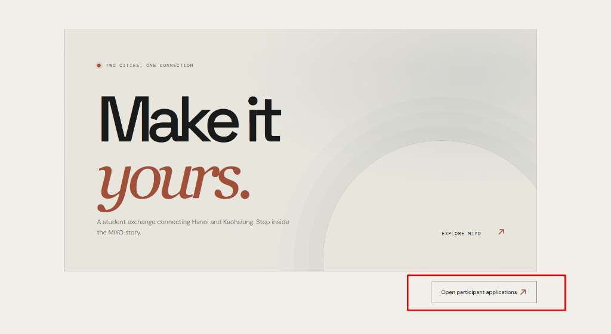

1. Truy cập Website & Nơi bấm để bắt đầu
Để vào trang đăng ký thông tin, bạn thực hiện theo các bước sau:
1. Mở trình duyệt trên máy tính hoặc điện thoại (Chrome, Safari, Edge, Cốc Cốc...) và truy cập đường link: https://khuukhoidanh.github.io/miyo/
2. Tại trang chủ (màn hình hiển thị dòng chữ lớn "Make it yours."), bạn cuộn màn hình xuống phía dưới cùng (hoặc nhìn sang góc dưới bên phải).
3. Tìm và bấm vào nút có khung viền chữ nhật mang tên: "Open participant applications ↗".
4. Trình duyệt sẽ tự động chuyển tiếp đến màn hình đăng nhập của biểu mẫu (đường dẫn: /applications/).

2. Quy tắc nhập Mã truy cập học sinh (Access Code)
Hệ thống MIYO sử dụng mã truy cập riêng biệt cho từng học sinh để bảo vệ thông tin cá nhân. Bạn không cần đăng ký tài khoản hay mật khẩu.
Công thức tạo mã truy cập: [Tên gọi viết thường không dấu] + [3 chữ số cuối cùng của số hộ chiếu]
• Quy tắc: Viết chữ thường (lowercase), viết liền không dấu, không dấu cách và ghép với 3 số cuối của số hộ chiếu.
• Ví dụ 1: Học sinh tên là Khưu Khởi Danh, 3 số cuối hộ chiếu là 123 -> Mã truy cập là: danh123
• Ví dụ 2: Học sinh tên là Nguyễn Thảo Linh, 3 số cuối hộ chiếu là 789 -> Mã truy cập là: linh789
• Ví dụ 3: Học sinh tên là Trần Bảo An, 3 số cuối hộ chiếu là 045 -> Mã truy cập là: an045
• Thao tác: Nhập mã vào ô "Access code" rồi bấm nút "Continue ↗" (Tiếp tục).
• Xử lý sự cố: Nếu hệ thống báo "Invalid code" (Mã không hợp lệ), hãy tắt bộ gõ tiếng Việt để tránh gõ nhầm dấu hoặc chữ in hoa. Nếu vẫn không vào được, hãy liên hệ ngay với lập trình viên qua Zalo: 0335695572 để được hỗ trợ kiểm tra và cấp lại mã.

3. Đọc và xác nhận Thông báo quyền riêng tư (Privacy Notice)
Sau khi mã truy cập được xác thực thành công, màn hình "Before you begin" (Trước khi bắt đầu) sẽ hiển thị:
1. Thông báo quyền riêng tư giải thích rõ ràng mục đích sử dụng thông tin (lập danh sách đoàn, in ấn thẻ đeo, mua bảo hiểm và sắp xếp hậu cần chuyến đi).
2. Bạn có thể đọc trực tiếp nội dung trong khung hoặc bấm "Open the full privacy notice in a new tab" để xem toàn văn.
3. Tích chọn vào ô cam kết: [✓] "I have read the privacy notice and understand how my information will be used." (Tôi đã đọc thông báo quyền riêng tư và hiểu thông tin của mình sẽ được sử dụng như thế nào).
4. Bấm nút "Start application ↗" (Bắt đầu điền thông tin) để bước vào các câu hỏi.

4. Hướng dẫn điền thông tin chi tiết (LƯU Ý: VIẾT BẰNG TIẾNG VIỆT)
LƯU Ý BẮT BUỘC: Tất cả các ô tự nhập chữ (Họ và tên, Biệt danh, Khối/Lớp hoặc Chức vụ, Sở thích khác, Món ăn khác...), bạn BẮT BUỘC phải viết bằng TIẾNG VIỆT CÓ DẤU, rõ ràng, đúng chính tả.
Mẹo nhỏ: Ở thanh điều khiển góc dưới màn hình, bạn có thể chọn mục Language và đổi sang "Tiếng Việt" để toàn bộ câu hỏi và nút bấm chuyển sang tiếng Việt.

Bước 0: Màn hình chào mừng (Make it yours)
Đọc lời chào ngắn từ ban tổ chức và bấm nút "Bắt đầu" (Start) ở góc dưới bên phải.

Bước 1: Bạn là ai? (Who are you?)
• Họ và tên (Full name): Nhập đầy đủ họ và tên thật bằng tiếng Việt có dấu (Ví dụ: Khưu Khởi Danh). Tuyệt đối không viết tắt, không nhập biệt danh tại ô này.
• Biệt danh (Your Nick Name): Nhập tên gọi thân mật bạn muốn các bạn Đài Loan và thầy cô gọi bạn (khuyến khích từ 5–12 ký tự, viết bằng tiếng Việt).
• Giới tính (Gender): Bấm chọn Nam (Male), Nữ (Female) hoặc Khác (Other).
• Vai trò của bạn (Your role): Chọn Học sinh (Student), Giáo viên (Teacher) hoặc Phiên dịch viên (Interpreter).
• Khối / lớp của bạn: Nếu chọn Học sinh, ô nhập lớp sẽ hiện ra -> Nhập tên lớp của bạn bằng tiếng Việt (Ví dụ: Lớp 10A1, Khối 10, Lớp 11 Văn...). Nếu là Giáo viên, nhập chức vụ vào ô tương ứng (Ví dụ: Giáo viên chủ nhiệm).
• Cung hoàng đạo (Zodiac sign): Bấm chọn 1 biểu tượng cung hoàng đạo tương ứng với ngày sinh của bạn.
• Bấm nút "Tiếp tục" (Continue) ở góc dưới bên phải để sang bước kế tiếp.

Bước 2: Những điều bạn yêu thích (Your favorites)
• Sở thích (Interests): Chọn tối đa 3 sở thích từ danh sách có sẵn (Âm nhạc, Hội họa, Đọc sách, Chơi game, Thể thao, Nhiếp ảnh, Nấu ăn, Du lịch, Phim ảnh, Nhảy, Công nghệ, Thời trang). Nếu có sở thích khác ngoài danh sách, hãy bấm chọn "Other" và tự gõ bằng Tiếng Việt có dấu vào ô trống bên dưới.
• Màu sắc thể hiện con người bạn (Favorite color): Bấm chọn 1 ô màu đại diện cho cá tính của bạn nhất.
• Món ăn muốn thử ở Đài Loan (Food to try in Taiwan): Chọn tối đa 3 món bạn muốn thưởng thức tại Cao Hùng (Trà sữa, Mì bò, Lẩu, Thịt nướng, Bánh bao/há cảo, Gà rán, Sushi, Cà ri, Món đường phố Đài Loan...). Nếu muốn thử món khác, chọn "Other" và gõ tên món bằng Tiếng Việt.
• Bấm nút "Tiếp tục" (Continue) để chuyển sang phần tải ảnh.

5. Tiêu chuẩn và Hướng dẫn tải ảnh cá nhân (A photo of you)
QUY ĐỊNH VỀ ẢNH CHÂN DUNG (CỰC KỲ QUAN TRỌNG): Ảnh này được đội ngũ thiết kế của trường Trung Sơn dùng để cắt phông nền (crop/cutout), in thẻ đeo đại biểu tham gia đoàn và làm kỷ yếu lưu niệm chuyến đi. Vì vậy, chất lượng ảnh chụp sẽ quyết định trực tiếp đến độ sắc nét và thẩm mỹ của các sản phẩm in ấn.
1. Góc chụp nửa thân trên (Bắt buộc): Ảnh phải là ảnh chụp từ NỬA THÂN TRÊN TRỞ LÊN (từ thắt lưng/vùng eo trở lên đỉnh đầu) hoặc ảnh chân dung góc cận (portrait/close-up). TUYỆT ĐỐI KHÔNG dùng ảnh chụp toàn thân từ quá xa (vì khi phóng to để cắt lấy mặt sẽ bị vỡ nét và mờ nhòe).
2. Khuôn mặt rõ ràng & Đủ ánh sáng: Khuôn mặt phải nhìn thẳng về phía ống kính máy ảnh, biểu cảm tươi tắn, tự nhiên. Ảnh cần chụp ở nơi đủ sáng, rõ nét từng đường nét khuôn mặt, không bị ngược sáng, không bị bóng tối hay đổ bóng che khuất ngũ quan.
3. Độ sắc nét cao & Không rung mờ: Ảnh gốc chụp trực tiếp bằng camera điện thoại hoặc máy ảnh. TUYỆT ĐỐI TRÁNH ảnh bị rung tay, nhòe nét, ảnh mờ hoặc ảnh chụp lại từ màn hình điện thoại khác.
4. Trang phục & Phụ kiện: Trang phục gọn gàng, lịch sự. KHÔNG đeo kính râm đen che mắt, KHÔNG đeo khẩu trang, KHÔNG sử dụng filter/hiệu ứng làm biến dạng khuôn mặt.
5. Thao tác tải ảnh lên hệ thống: Bấm vào khung chữ nhật "Tap to choose a photo" (Chạm để chọn ảnh) -> Chọn file ảnh chân dung chuẩn từ thiết bị của bạn -> Quan sát ảnh hiển thị trong khung xem trước (preview).
6. Tích chọn cam kết đồng ý sử dụng ảnh: Bắt buộc tích chọn vào ô: [✓] "I agree to let the Trường Trung Sơn team use and edit this photo. It will only be used internally." (Tôi đồng ý để nhóm Trường Trung Sơn sử dụng và chỉnh sửa ảnh này cho mục đích nội bộ).
7. Bấm nút "Tiếp tục" (Continue) để sang bước kiểm tra.

6. Kiểm tra lại thông tin (Review) & Hoàn tất gửi đơn
• Kiểm tra kỹ lưỡng (Review): Màn hình sẽ tổng hợp toàn bộ câu trả lời, vai trò, sở thích và ảnh chân dung bạn vừa tải lên. Hãy rà soát lại kỹ lưỡng: Họ và tên tiếng Việt đã đúng dấu chưa, Lớp học, Sở thích, Món ăn và hình ảnh.
• Chỉnh sửa nếu cần: Nếu phát hiện thông tin nào cần điều chỉnh, bạn chỉ cần bấm vào nút "Edit" (Chỉnh sửa) tương ứng ở từng phần hoặc bấm nút "Back" (Quay lại) ở góc dưới.
• Bấm Gửi (Submit): Khi tất cả thông tin đã chính xác 100%, hãy bấm nút "Submit" (Gửi). Giữ nguyên trình duyệt trong vài giây khi nút hiển thị "Đang gửi…".
• Hoàn tất thành công: Khi màn hình hiển thị biểu tượng chữ V xanh [✓] kèm thông điệp "Thank you. See you in Kaohsiung." (Cảm ơn bạn. Hẹn gặp bạn tại Cao Hùng), dữ liệu của bạn đã được ghi nhận thành công 100% vào hệ thống!
• Bấm nút "Return to home" để quay về trang chủ.

7. Hỗ trợ kỹ thuật & Kênh liên hệ khi gặp sự cố
• Widget Chat trực tuyến trên website: Bấm vào biểu tượng bong bóng chat ở góc dưới màn hình bất cứ lúc nào để nhắn tin trực tiếp với ban tổ chức nếu có thắc mắc trong lúc điền đơn.
• Hỗ trợ kỹ thuật qua Zalo: Nếu bạn gặp trục trặc về mã truy cập, không tải được ảnh hoặc báo lỗi kết nối, vui lòng nhắn tin ngay cho lập trình viên qua Zalo số: 0335695572.
• Cập nhật lại thông tin sau khi gửi: Nếu bạn đã gửi đơn thành công nhưng sau đó muốn đổi lại ảnh hoặc sửa câu trả lời, bạn chỉ cần vào lại trang web, nhập lại đúng mã truy cập cá nhân của mình (ví dụ: danh123) để hệ thống tải lại dữ liệu cũ cho bạn chỉnh sửa và gửi lại.
MIYO Make It Yours · Hanoi × Kaohsiung 2026. Chúc các bạn học sinh có một chuyến hành trình giao lưu quốc tế thật ý nghĩa, an toàn và tràn ngập niềm vui!

